Особенности личного и семейного бюджета. Сбережения

Семейный
Семейный бюджет — это финансовый план семьи, сопоставляющий доходы и расходы семьи за определенный период времени (месяц, год). Бюджет составляют, когда необходимо накопить средства для крупных покупок, когда требуется проанализировать доходы и расходы семьи. При составлении бюджета можно выявить дополнительные резервы, наиболее разумно спланировать будущие расходы.
Бюджет сбалансирован, когда доходы семьи равны ее расходам. Если семья тратит больше, чем сумма ее доходов, то бюджет этой семьи дефицитный, а если расходы семьи меньше, чем доходы, то бюджет избыточный (профицитный). Чтобы сбалансировать бюджет, можно попытаться увеличить доходы, заняться поиском дополнительных источников доходов, сократить расходы, изменить структуру расходов семьи.

Доходы семьи
Источниками доходов семьи могут быть: заработная плата и премии, доходы от предпринимательской деятельности, доходы от собственности и от сбережений, трансферты, наследство, подарки, выигрыши и т.п.

Виды доходов можно объединить в три группы.
- трудовой доход – доход членов семьи, работающих по найму или занимающихся предпринимательской деятельностью: это заработная плата, премии и предпринимательский доход;
- имущественный доход – доходы от владения собственностью: проценты по вкладам или облигациям, дивиденды по акциям, платежи за сдачу внаем помещений, авторский гонорар и др.;
- трансферты – доходы, за которые члены семьи ничего не должны давать взамен. Трансферты могут быть в денежной или натуральной форме (в виде товаров и услуг). Они могут предоставляться государством или негосударственными организациями, а также частными лицами. Это пенсии, пособия, благотворительная помощь, подарки.
Во всех странах главным источником доходов является заработная плата граждан, работающих на государственных или частных предприятиях. В России на долю заработной платы приходится более половины всех доходов.
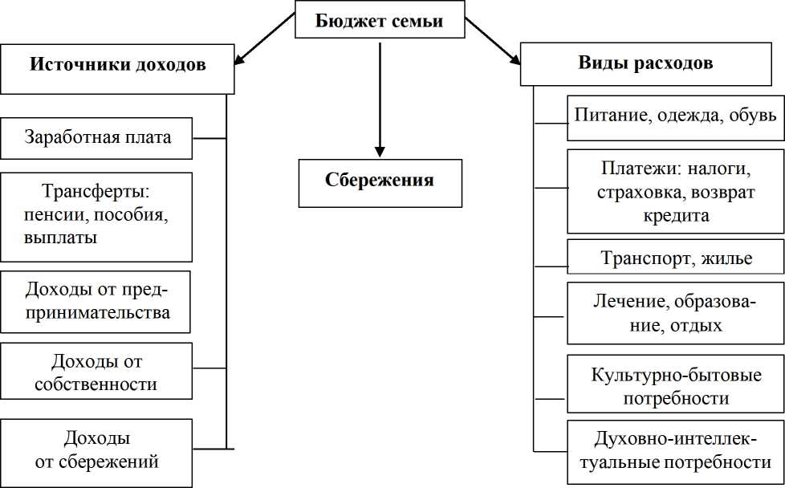

Расходы семьи. Прожиточный минимум и потребительская корзина
Семьи тратят свои доходы на приобретение товаров и услуг, выплату налогов, платежи, лечение, образование, отдых, удовлетворение культурно-бытовых и интеллектуально-духовных потребностей. Часть доходов откладывают как сбережения. Решение сберегать деньги мы принимаем с учетом таких факторов, как имеющееся богатство, наши виды на будущее и действующая процентная ставка по банковским вкладам.
Структура расходов семьи зависит от ряда факторов: размера доходов, состава членов семьи, вкусов, предпочтений, культурного уровня членов семьи, ожидаемой экономической ситуации в стране.
Согласно Федеральному закону № 134-ФЗ от 24 октября 1997 г. «О прожиточном минимуме в Российской Федерации», под прожиточным минимумом понимается стоимостная оценка потребительской корзины, а также обязательные платежи и сборы. Он рассчитывается на душу населения и в отношении трех основных социально-демографических групп: трудоспособное население, пенсионеры, дети.
В свою очередь потребительская корзина – это минимальный набор продуктов питания, непродовольственных товаров и услуг, необходимых для сохранения здоровья человека и обеспечения его жизнедеятельности.
Состав потребительской корзины устанавливается законом и пересматривается не реже одного раза в пять лет. В России эта корзина включает:
- продовольственные товары: хлеб и крупы, картофель и бахчевые, фрукты, сахар и кондитерские изделия, мясо, рыбу, молоко, яйца, масло и др.;
- непродовольственные товары: пальто, костюмы, платья, белье, обувь, культурно-бытовые и хозяйственные товары, предметы санитарии и лекарства и др.;
- услуги: оплата жилья, отопления, водоснабжения, газоснабжения, электроснабжения; транспортные расходы и др.
Прожиточный минимум — это основа для установления минимальных государственных гарантий. Для трудоспособного населения с прожиточным минимумом соизмеряют минимальный размер заработной платы или размер детских пособий. Для пенсионеров – размер минимальных пенсий. А среднедушевой прожиточный минимум используется для того, чтобы оценить, насколько среднедушевые доходы семьи выше или ниже минимального государственного социального стандарта.
В соответствии со ст. 133 Трудового кодекса Российской Федерации месячная заработная плата работника, полностью отработавшего за этот период норму рабочего времени и выполнившего нормы труда (трудовые обязанности), не может быть ниже минимального размера оплаты труда (МРОТ). МРОТ устанавливается одновременно на всей территории РФ федеральным законом и не может быть ниже размера прожиточного минимума трудоспособного населения.
Прожиточный минимум в целом по Российской Федерации определяется Правительством РФ ежеквартально на основании потребительской корзины и данных федерального органа исполнительной власти по статистике об уровне потребительских цен на продукты питания, непродовольственные товары и услуги и расходов по обязательным платежам и сборам.
В случае если работнику установлен оклад меньше МРОТ, работодатель обязан доплачивать ему до уровня МРОТ. Часто возникает вопрос о совместителях. Так как МРОТ устанавливается для всех работников, в том числе и совместителей, то сравнение заработной платы совместителя следует производить с МРОТ пропорционально отработанному им времени.

